INDICAÇÃO Nº 614/2016

Sugere ao Poder Executivo Municipal a roçagem e limpeza de área pública localizada no final da Rua Vereador Benedito A. Atanaz, no Conjunto Habitacional dos Trabalhadores.

Excelentíssimo Senhor Prefeito Municipal,

Nos termos do Art. 108 do Regimento Interno desta Casa de Leis, dirijo-me a Vossa Excelência para sugerir que, por intermédio do Setor competente, seja executado a roçagem e limpeza de área pública localizada no final da Rua Vereador Benedito A. Atanaz, no Conjunto Habitacional dos Trabalhadores.

**Justificativa:**

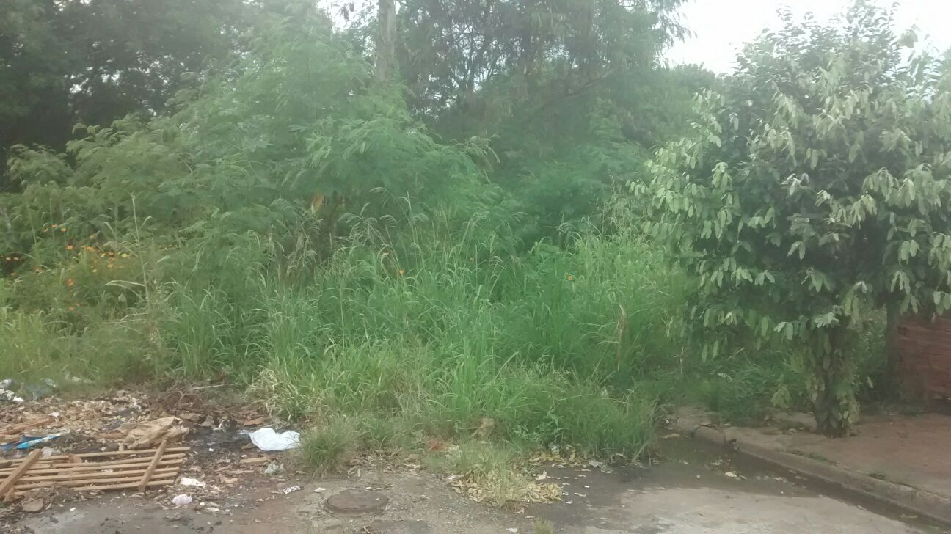

Conforme reivindicação da população, no local acima indicado existe uma área pública, a qual está com mato alto e sujeira, fato que está trazendo transtorno aos moradores próximos ao local, devido aparecimento de bichos peçonhentos e insetos, além de “servir” de depósito para descarte irregular de materiais, entulhos e móveis usados.

Plenário “Dr. Tancredo Neves”, em 28 de janeiro de 2.016.

**FABIANO W. RUIZ MARTINEZ**

**“Pinguim”**

-vereador-